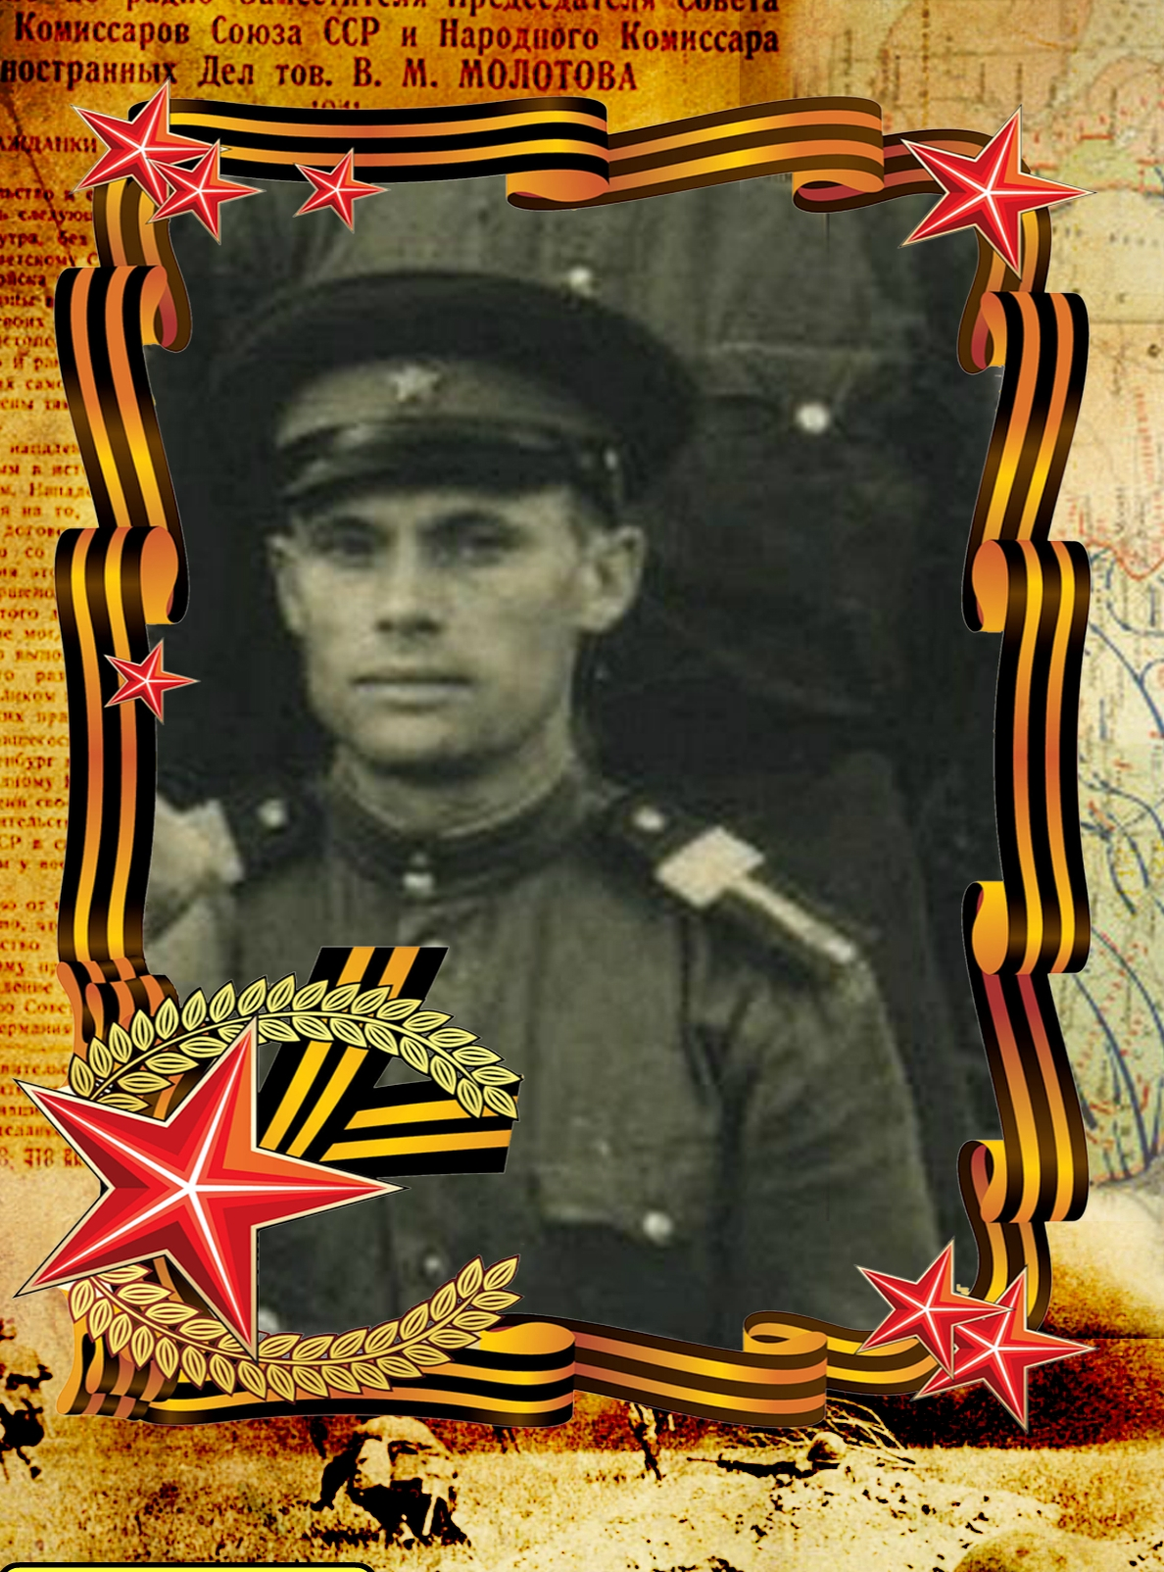
Новиков Павел Ефимович. Родился 15.01.1922 года в Селе Евсеевка, Приморского края.

В 1940 году призван на службу в ряды Красной Армии, в РККА часть 242 авиаполк СБ Южный фронт.
В годы службы обучился на авиатехника, где показал неплохие знания и качество выполнения работ по ремонту и обслуживанию самолетов.
В 1941 году, как и все служившие солдаты в рядах Красной Армии, был призван на фронт.
В годы войны и в лютый холод и в жуткую жару ремонтировали и отправляли снова в бой советские самолеты, которые безотказно вели бой, как в воздухе, так и бомбардируя вражеские войска.
При продвижении линии фронта вперед, так же приходилось передвигать и строить новые аэродромы. Перевозить весь технический и боепрепасный арсенал. Во время перевозки их очень сильно бомбардировали противники. Но наши солдаты не сдавались и продвигались вперед, выставляя технику на новом аэродроме под шквальным огнем.
Чтобы сбить противника с толку, делали макеты самолетов и всей техники, для отвода противника. Пока противник бомбардировал муляжи, наши солдаты успевали развернуть свое оборудование, поднять самолеты и дать отпор противнику.
За такие действия на фронте Павел Ефимович был награжден:
Награжден: «Медаль за отвагу»
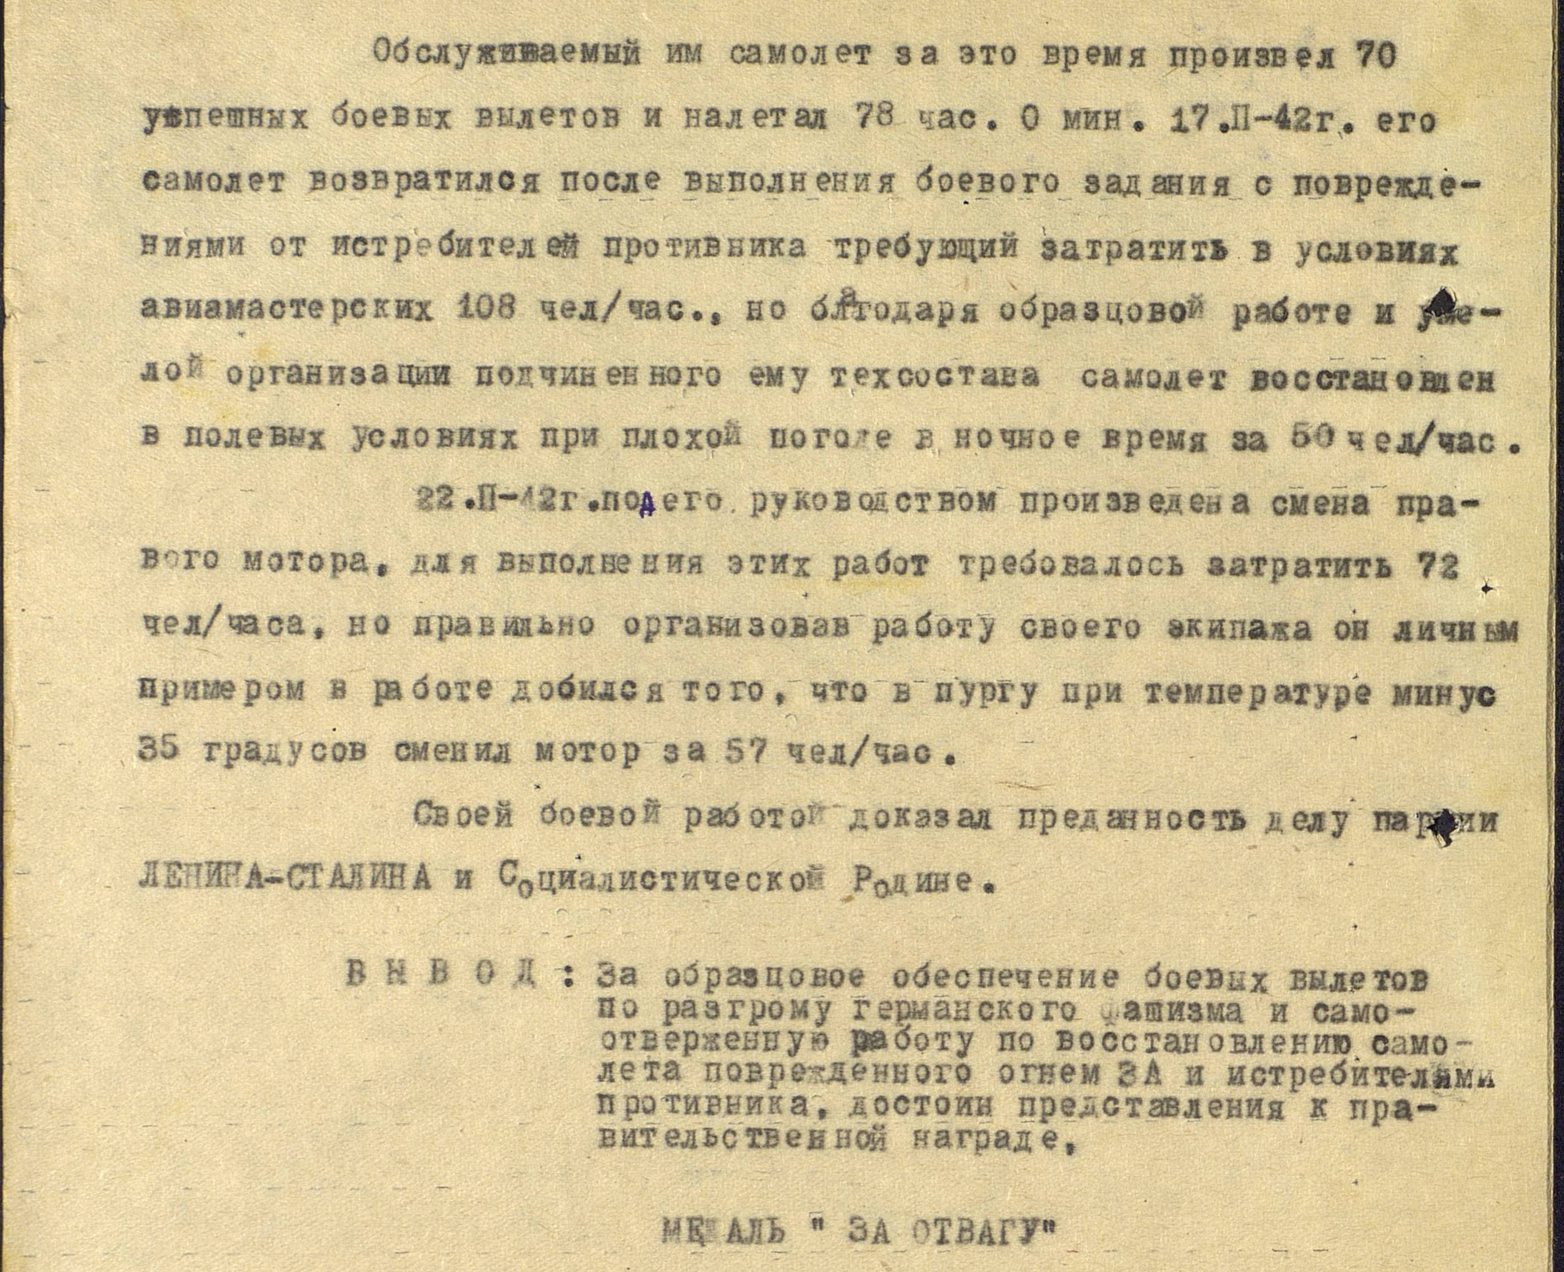

Павел Ефимович со своими сослуживцами дошел до Польши, откуда поднимались наши самолеты и наносили бомбардировочные удары по Германии, до самого окончания войны.
Пройдя весь фронт еще совсем молодыми парнями ни один солдат Красной Армии не струсил и не бросил свою Родину без защиты, все шли до конца, до заветной победы и победили, за что низкий поклон им, нашим
ветеранам.

